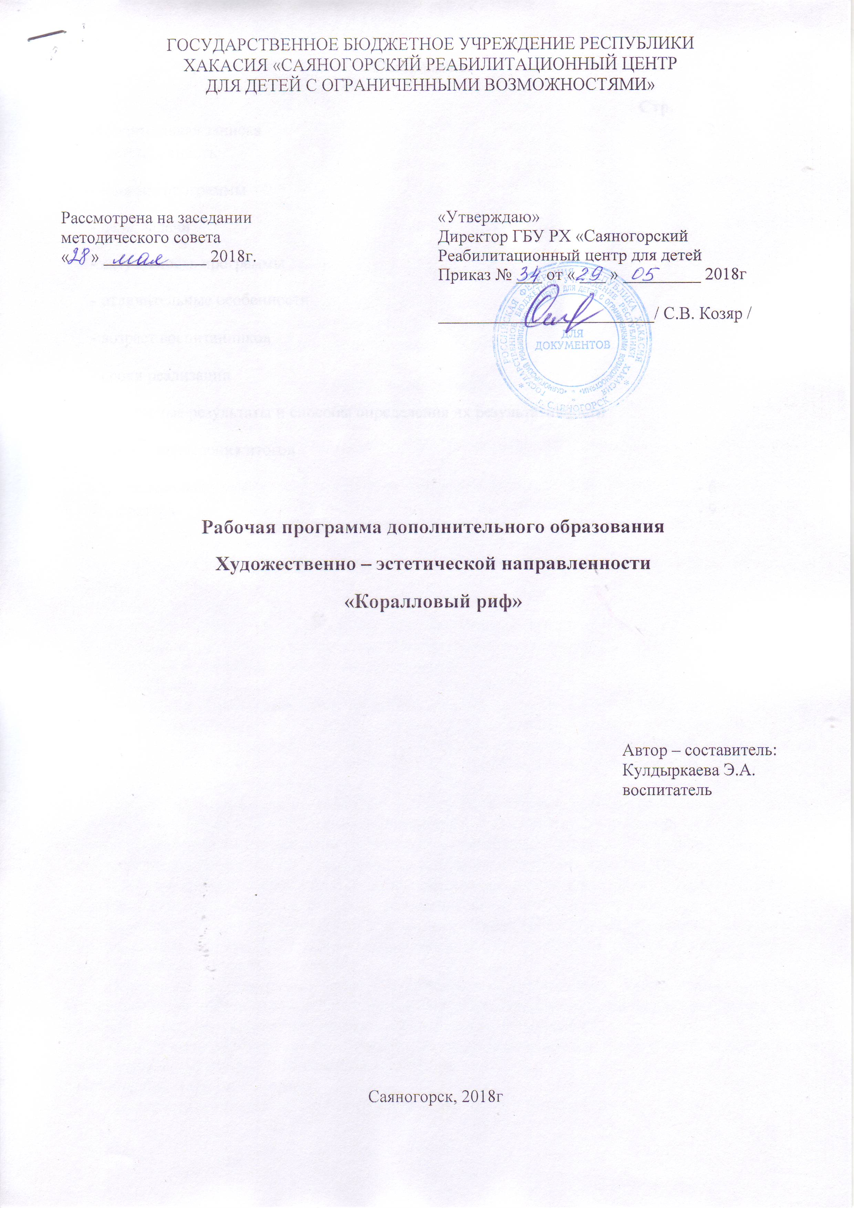

Содержание.

 | Стр.
Пояснительная записка | - 2
- направленность
- новизна программы
- цель, задачи
- актуальность программы
- отличительные особенности
- возраст воспитанников
- сроки реализации
- ожидаемые результаты и способы определения их результативности
- формы подведения итогов
Перспективный план | - 6
Литература | - 9

Пояснительная записка
Одной из приоритетных проблем в современном обществе является развитие творчества, мышления, способствующего формированию разносторонне-развитой личности, отличающейся неповторимостью, оригинальностью, определёнными творческими способностями.
Таким образом, творчество – создание на основе того, что есть, того, чего еще не было. Это индивидуальные психологические особенности ребёнка, которые не зависят от умственных способностей и проявляются в детской фантазии, воображении, особом видении мира, своей точке зрения на окружающую действительность. При этом уровень творчества считается тем более высоким, чем большей оригинальностью характеризуется творческий результат.
Работа в кружке «Ассорти» - прекрасное средство развития творчества, умственных способностей, эстетического вкуса, а также конструкторского мышления детей с ограниченными возможностями, способ приобщения к труду и бережного отношения к его результатам. Программа составлена на основе знаний возрастных, психолого-педагогических, физических особенностей детей с ограниченными возможностями. Работа строится на взаимосотрудничестве, на основе уважительного, искреннего, деликатного и тактичного отношения к личности ребенка. Важный аспект в обучении - индивидуальный подход, удовлетворяющий требованиям познавательной деятельности ребёнка.
Актуальность программы
В настоящие время огромное количество детей относятся к категории детей с ограниченными возможностями здоровья, вызванными различными отклонениями в состоянии здоровья, и нуждаются в специальном дополнительном образовании, отвечающем их особым образовательным потребностям.
В современных условиях, когда дети буквально завалены гаджетами, готовыми изделиями, вместо того чтобы играть, привыкают к тому, чтобы их забавляли: изготовление поделок своими руками, станет одним из средств для развития индивидуальности и творческой личности.
Направленность программы «Ассорти» по содержанию является художественно-эстетической; по функциональному предназначению – прикладной; по форме организации – групповой; по времени реализации – 72 часа;
Новизна программы:
Данная программа разработана с учетом психофизических возможностей детей с ОВЗ, гибкости подборе материалов в соответствии с индивидуальными возможностями ребенка и формирование положительной мотивации, создание ситуации успеха.

Цель программы
- создание условий для развития детей с особым развитием, способных к художественному творчеству и самореализации личности ребенка через творческое воплощение в художественной работе собственных неповторимых черт и индивидуальности; воспитание зрительской культуры; создание ситуации успеха творческой деятельности ребёнка; воспитание взаимопомощи; развитие потребности и желания трудиться.
Одной из главных задач развития и воспитания детей с особым развитием, на занятиях является обогащение мировосприятия воспитанника, т.е. развитие творческой культуры ребенка (развитие творческого нестандартного подхода к реализации задания, воспитание трудолюбия, интереса к практической деятельности, радости созидания и открытия для себя что-то нового).
Работа в кружке планируется так, чтобы занятия расширяли и углубляли сведения по работе с бумагой и картоном, фольгой, бисером, соленым тестом, пластилином, гофрированной бумагой, организовывается с учётом опыта детей и их возрастных особенностей. С детьми, не имеющих навыков работы с бумагой и другими материалами, работа начинается с более простых поделок и только потом им даются более сложные.
Предлагаемая программа имеет художественно-эстетическую направленность, которая является важным направлением в развитии и воспитании. Программа предполагает развитие у детей с особым развитием, художественного вкуса и творческих способностей.
Программа кружка «Ассорти» рассчитана на разновозрастных детей с особым развитием и детей, имеющих трудности в социальной адаптации.

Задачи программы Развивающие:
- развитие у детей художественного вкуса и творческого потенциала;
- развитие образного мышления и воображения;
- создание условий к саморазвитию;
- развитие у детей эстетического восприятия окружающего мира. Воспитательные:
- воспитание уважения к труду и людям труда;
- формирование чувства коллективизма;
- воспитание аккуратности;
- экологическое воспитание; развитие любви к природе.
Ведущая идея данной программы — создание комфортной среды общения, развитие способностей, творческого потенциала каждого ребенка и его самореализации.
Тематика занятий строится с учетом интересов детей, возможности их самовыражения. В ходе усвоения детьми содержания программы учитывается темп развития специальных умений и навыков, уровень самостоятельности, умение работать в коллективе. Программа позволяет индивидуализировать сложные работы: более сильным детям будет интересна сложная конструкция, менее подготовленным, можно предложить работу проще. Это дает возможность предостеречь ребенка от страха перед трудностями, приобщить без боязни творить и создавать.
В результате обучения в кружке по данной программе предполагается, что ребята получат следующие основные знания и умения: умение планировать порядок рабочих операций, умение постоянно контролировать свою работу, умение пользоваться простейшими инструментами, знание видов и свойств материала, овладение приемами изготовления несложных поделок, расширение кругозора.
Программа составлена на основе знаний возрастных, психолого-педагогических, физических особенностей детей 6-18 летнего возраста.

Возраст воспитанников: 6-18 лет.

Сроки реализации: 21 день.
Форма занятий: групповые, индивидуальные. Продолжительность занятий 20 - 40 мин., 10 занятий
Ожидаемые результаты и способы определения их результативности: в процессе освоения программы дети изучают основные художественные материалы и приемы работы с ними, познакомятся с нетрадиционной техникой рисования прикладного искусства.

В итоге дети должны знать:
- правила безопасности труда;
- правила пользования инструментами и материалами.

Уметь:
- правильно пользоваться инструментами и материалами;
- планировать свои действия;
- осуществлять итоговый и пошаговый контроль в своей творческой деятельности;
- адекватно оценивать правильность выполнения действия, как по ходу его реализации, так и в конце действия.
Формы подведения итогов: выставки работ; оформление группы и т.д

Программа способствует:
- повышению внутренней мотивации ребенка;
- появлению уверенности в своих силах, умению находить варианты решения при изготовлении изделий;
- возникает желание добиться планируемого результата;
- приобретается навык самостоятельной работы;
- развитию тонких движений пальцев рук;
- созданию творческой атмосферы в группе воспитанников на основе взаимопонимания и сотрудничества для выполнения коллективной работы;
- показу красоты и неповторимости изделий.
Принципы построения работы кружка «Ассорти»:
- доступность;
- самореализация;
- успешность;
- воспитание и развитие личности;
- индивидуальность;
- результативность.

Формы и методы работы:
- беседа;
- рассказ;
- показ и анализ образца;
- экскурсия;
- выставки;
- творческая мастерская.

Особенности проведения кружковых занятий
- Индивидуальная работа, т.к. общий инструктаж, демонстрация необходимых действий, использование различных наглядных пособий часто не приносят желаемых результатов.
- Работа в группах: обучение на более высоком уровне сложности более подготовленных детей, а менее подготовленных – обучение элементарным приёмам и методам.
- Опора на готовые изделия и образцы.
- Учёт охраны труда детей и соблюдение техники безопасности.

Ожидаемые результаты
Освоение детьми программы «Ассорти» направлено на достижение комплекса результатов:
- интерес к декоративно – прикладному творчеству, как одному из видов
изобразительного искусства;
- чувство прекрасного и эстетические чувства на основе знакомства с картиной современного мира;
- навык самостоятельной работы и работы в группе при выполнении практических творческих работ;
- ориентации на понимание причин успеха в творческой деятельности;
- способность к самооценке на основе критерия успешности деятельности;
- заложены основы социально ценных личностных и нравственных качеств: трудолюбие, организованность, добросовестное отношение к делу, инициативность, любознательность, потребность помогать другим, уважение к чужому труду и результатам труда, культурному наследию.
- формирование устойчивого познавательного интереса к творческой деятельности; - эмоционально – ценностное отношения к искусству и к жизни, осознавать систему общечеловеческих ценностей.
Дети научатся:
- выбирать художественные материалы, средства художественной выразительности для создания творческих работ. Решать художественные задачи с опорой на знания о цвете, правил композиций, усвоенных способах действий;
- учитывать выделенные ориентиры действий в новых техниках, планировать свои действия;
- осуществлять итоговый и пошаговый контроль в своей творческой деятельности;
- адекватно воспринимать оценку своих работ окружающих;
- навыкам работы с разнообразными материалами и навыкам создания образов посредством различных технологий;
- вносить необходимые коррективы в действие после его завершения на основе оценки и характере сделанных ошибок.
- осуществлять констатирующий и предвосхищающий контроль по результату и способу действия, актуальный контроль на уровне произвольного внимания;
- самостоятельно адекватно оценивать правильность выполнения действия и вносить коррективы в исполнение действия, как по ходу его реализации, так и в конце действия.
- пользоваться средствами выразительности языка декоративно – прикладного искусства, художественного конструирования в собственной художественно - творческой;
- моделировать новые формы, различные ситуации, путем трансформации известного создавать новые образы средствами декоративно – прикладного творчества.
В сфере познавательных универсальных учебных действий воспитанники учащиеся научатся:
- приобретать и осуществлять практические навыки и умения в художественном
творчестве;
- осваивать особенности художественно – выразительных средств, материалов и техник, применяемых в декоративно – прикладном творчестве.
- развивать художественный вкус как способность чувствовать и воспринимать многообразие видов и жанров искусства;
- развивать фантазию, воображения, художественную интуицию, память;
- развивать критическое мышление, в способности аргументировать свою точку зрения по отношению к различным произведениям изобразительного декоративно – прикладного
искусства;
В результате занятий в кружке «Ассорти» у детей развиваются такие качества личности, как умение замечать красивое, аккуратность, трудолюбие, целеустремленность
Содержание программы
Содержание данной программы направлено на выполнение творческих работ, основой которых является индивидуальное и коллективное творчество. В основном вся практическая деятельность основана на изготовлении изделий. Обучение планируется дифференцированно с обязательным учётом состояния здоровья детей. Программой предусмотрено выполнение практических работ, которые способствуют формированию умений осознанно применять полученные знания на практике по изготовлению художественных ценностей из текстильных и природных материалов. На учебных занятиях в процессе труда обращается внимание на соблюдение правил безопасности труда, санитарии и личной гигиены, на рациональную организацию рабочего места, бережного отношения к инструментам, оборудованию в процессе изготовления художественных изделий.
Программа знакомит с новыми увлекательными видами рукоделия.
Программа предусматривает работу с пластилином, бисером, соленым тестом, работу с бумагой и картоном, рисование солью.

Прогнозируемый результат Воспитанники должны знать:
- как организовывать рабочее место;
- названия материалов, названия и назначение инструментов, которые используются на занятиях; - приемы и правила безопасной работы с инструментами, способы соединений деталей изделий.
Воспитанники должны уметь:
- подготавливать свое рабочее место;
- различать материалы и инструменты, составлять самые простые рабочие схемы, правильно пользоваться инструментами и приспособлениями;

Литература.
- Андронова, Л. А. Лоскутная мозаика / Л. А. Андронова. – М.: Школа-Пресс, 1993.
- Кард, В. А. Сказки из пластилина / В. А. Кард, С. К. Петров. – СПб: ЗАО «Валери СПб», 1997.
- Носова Т.И «Подарки и игрушки своими руками»
- Лыкова, И. А. Лепим с мамой. Азбука лепки / И. А. Лыкова. – М.: Карапуз, 2004.
- Тарасенко, С. Ф. Забавные поделки / С. Ф. Тарасенко. - М.: Просвещение, 1992.
- Бегун Т.А «Увлекательное рукоделие», М., 2005.
- Учимся лепить и рисовать. – СПб.: Кристалл; ЗАО «Валери СПб», 1997.
- Гукасова, А. М. Рукоделие в начальных классах / А. М. Гукасова. - М.: Просвещение, 1985.
- Декоративно-прикладное творчество. – М.: Арт-родник, 2010.
- Геронимус Т.М «Я все умею делать сам» 1998
- Казагранта, Б. Поделки из соленого теста / Б. Казагранта. – М.: Арт-родник, 2007.
- Маркелова О.Н «Технология организации кружковой работы в школе», Волгоград «Учитель» 2010
- Молотобарова О.С. «Кружок изготовление игрушек - сувениров» М., 1998.
Использование интернет ресурсов.

Тематическое планирование и содержание программы «Коралловый риф» 2018г

№ п/п | Дата | Тема занятия | Цель занятия | Содержание |  | Кол-во часов | Форма и методы  (с учетом воспитательных задач) | Оборудование | Формы контроля | Отметка о  вып -и
 |  |  |  | Теория | Практика
1 |  | «Морские ленты» (ч.1) | Познакомить с техникой плетения, рассмотреть различные схемы плетения | Знакомство с понятием «Фенечки», их особенностями |  | 1 | (теоретическое занятие (получение новых знаний) | Фото выставка «Фенечки». Схемы плетения фенечек с описанием. | Фронтальный опрос
2 |  | «Морские ленты» (ч.2). | Освоение техники плетения фенечек из атласных лент, знакомство с различными видами плетения |  | Обучение детей плетению фенечек | 1 | Практическое занятие на закрепление полученных знаний (самостоятельная работа) | Атласные ленты, ножницы, схемы плетения с описанием и фото. | Итоговая работа
3 |  | «Шар желаний» | Развивать творческие способности, фантазию детей. |  | Изготовление и украшение шары | 2 | Практическое занятие на закрепление полученных знаний (самостоятельная работа) | Картон, ножницы, карандаши, клей-пистолет, зёрна кофе. | Творческий проект
4 |  | Декоративное выжигание по дереву  (Амулеты, обереги) | Вырабатывать усидчивость, терпение. Учить соблюдению техники безопасности. | Знакомство с понятием пирография как способом художественной обработки древесины. | Приёмы выжигания, важные правила выжигания. Выжигание оберега и амулета | 1 | Практическое занятие на закрепление полученных знаний (самостоятельная работа) | Заготовки и из фанеры, прибор для выжигания | Итоговая работа
5 |  | Фоторамка «Тайна морского дна» (декорирование) | Показать оформление фоторамки кофейными зёрнами, развивать фантазию и творческий подход к выполняемой работе. |  | Украшение готовой фоторамки (горох, ракушки, камни, макаронные изделия, крупа) | 1 | Практическое занятие на закрепление полученных знаний (самостоятельная работа) |  | Итоговая работа
6 |  | Из истории бисероплетения | Познакомить с основами бисероплетения, развивать усидчивость, аккуратность, трудолюбие. | История возникновения бисероплетения, виды и способы плетения бисером. |  | 1 | (теоретическое занятие (получение новых знаний) |  | Фронтальный опрос
7 |  | Браслет из бисера. «Ожерелье русалки» | Учить плести браслеты, ожерелье из бисера, будить желание и потребности детей в изготовлении украшения своими руками |  | 1 | 1 | Практическое занятие на закрепление полученных знаний (самостоятельная работа) |  | Итоговая работа
8 |  | Букет от Пасейдона. (Цветы из фоамирана) | Познакомить детей с новой техникой работы цветы из фоамирана, учить мастерить сувениры и подарки. |  |  |  | Практическое занятие на закрепление полученных знаний (самостоятельная работа) |  | Выставка детских работ
9 |  | Нетрадиционные техники рисования | Познакомить с техникой рисования пластилином | 1 |  | 1 | (теоретическое занятие (получение новых знаний) |  | Фронтальный опрос
10 |  | Рисование пластилином «Амулеты, обереги» | Учить рисовать пластилином, воспитывать чувство аккуратности, способствовать эстетическому воспитанию. |  | 1 | 1 | Практическое занятие на закрепление полученных знаний (самостоятельная работа) |  | Итоговая работа

